  Pressemappe  Hamburg, 05/2023 | Über uns  Mit unseren Exoskeletten reduzieren wir belegbar die physische Beanspruchung bei belastenden Tätigkeiten und verbessern die Arbeitsergonomie. Dabei forschen wir nicht nur im Labor, sondern verknüpfen wissenschaftliche Erkenntnis mit den Herausforderungen industrieller Praxis.

Inhalt
Aktuelle Pressemeldungen 2
Produktneuheit: Das aktive Schulter Exoskelett S700 von exoIQ 2
Wer ist exoIQ 4
Factsheet 5
Sitz der Gesellschaft 5
Geschäftsführer 5
Gründung 5
Geschäftsfelder 5
Beschäftigte 5
Kurzportrait 5
Arbeit leichter machen mit dem neue aktive Schulter Exoskelett S700 6
Highlights auf einen Blick 6
Anwendungsgebiete 6
Wirkweise 7
Handhabung 7
Nutzen sichtbar machen mit der exoIQ App 9
Hauptfeatures auf einen Blick 9
Eignung von Tätigkeiten für ein Exoskelett prüfen 10
Gründerportraits 11
Interviews 12
Bild- und Videomaterial 14
Ausblick 15
Präsenz auf Social Media 15
Pressekontakt 15

Aktuelle Pressemeldungen
Produktneuheit: Das aktive Schulter Exoskelett S700 von exoIQ
[Hamburg, Mai 2023] Aktive Unterstützungssysteme für den Schulterbereich sind auf dem Markt bisher nicht zu finden. Der Vorteil eines aktiven Exoskeletts liegt aber auf der Hand. Wie passive Systeme leiten sie die Last von schwächeren in stärkere Körperpartien um. Und darüber hinaus lassen sie sich ganz individuell auf die Person und Tätigkeit einstellen. Die Hamburger Firma exoIQ hat nach intensiven biomechanischen Analysen ein aktives Exoskelett entwickelt, das mit bis zu 5 kg Kraftunterstützung pro Arm Tätigkeiten über Kopf und in Brusthöhe spürbar leichter macht.
Technisch gesehen sind Exoskelette körpergetragene Unterstützungssysteme, die den Mitarbeitenden die Last zwar nicht abnehmen, aber sie auf stärkere Körperpartien umverteilen. Statt in die Schulter wird die Kraft zum Beispiel in die Hüfte eingeleitet. Beim neuen aktiven Exoskelett S700 von exoIQ werden die Oberarme elektro-pneumatisch mit bis zu 5 kg zusätzlicher Kraft unterstützt. Die Muskulatur in Schultern, Armen und Nacken wird dadurch entlastet. Werkzeuge oder die eigenen Arme fühlen sich so fast schwerelos an.
Frei zur redaktionellen Verwendung
- Belegexemplar wird erbeten –

exoIQ GmbH
Jaffestrasse 12
21109 Hamburg

Pressekontakt
Anna Davies
Telefon: 040 2393699-07
E-Mail: info@exoiq.com

Social Media
Webseite: exoiq.com
LinkedIn: exoIQ
YouTube: exoIQ
Aktive Unterstützungssysteme
Mit dem akkubetriebenen S700 bringt exoIQ eine Innovation, die es bisher auf dem Markt nicht gab. „Der Clou bei aktiven Unterstützungssystemen ist, dass die Kraftentfaltung individuell einstellbar ist. Das S700 greift den Mitarbeitenden sozusbagen unter die Arme, um Überlastung und Ermüdung zu vermeiden. Aber der Unterstützungsbedarf kann von jedem Nutzer und für jede Tätigkeit anders eingestellt werden. Und das System lässt sich jederzeit in den Pausenmodus schalten, damit es bei Nebentätigkeiten nicht stört.“, so Bernward Otten, Geschäftsführer der exoIQ aus Hamburg.
Belastung reduzieren, höhere Konzentration und Arbeitsqualität
Exoskelette sollen Mitarbeitende nicht ersetzen, sondern deren Belastung reduzieren. Beim Einsatz des S700 bei Tätigkeiten über Kopf oder in Brusthöhe, tritt ein unmittelbar spürbarer, positiver Effekt ein. Geringere Ermüdung und höhere Konzentration wirken sich auf die Mitarbeiterzufriedenheit sowie Arbeitsqualität gleichermaßen aus. „Nichts ist flexibler als der Mensch, der sich über Millionen von Jahren evolutionär weiterentwickelt hat. Der wichtigste Antrieb erfolgreicher Unternehmen ist, die Leistungsfähigkeit der Mitarbeitenden konsequent zu erhalten. Und da bieten wir mit dem S700 ein ergonomisches Hilfsmittel, dass Arbeit leichter macht.“, ergänzt exoIQ Geschäftsführer Robert Weidner.
Ab Juni 2023 wird das Schulter Exoskelett S700 in verschiedenen Leistungspaketen zum Verkauf angeboten

Über exoIQ: Die exoIQ GmbH wurde 2017 in Hamburg gegründet und entwickelt intelligent gestaltete Unterstützungssysteme. Die Wurzeln liegen in einem universitären Forschungsprojekt der Helmut-Schmidt-Universität, bei dem schon seit 2014 an Exoskeletten geforscht wurde. Ziel der Aktivitäten ist es, Menschen bei anstrengenden, körperlichen Tätigkeiten zu entlasten und so die Zukunft der Arbeit zu verändern.
Fotos:
Bernward Otten
Robert Weidner
Schulter Exoskelett S700
Bei Abdruck bitte Bildnachweis angeben. exoIQ GmbH

Wer ist exoIQ

Die exoIQ GmbH wurde 2017 in Hamburg gegründet und entwickelt intelligent gestaltete Unterstützungssysteme. Die Wurzeln liegen in einem universitären Forschungsprojekt an der Helmut-Schmidt-Universität bei dem schon seit 2014 an Exoskeletten geforscht wurde. Das interdisziplinäre Forscherteam verknüpft dabei wissenschaftliche Erkenntnis mit den Herausforderungen industrieller Praxis. Die Mission: Die Arbeitswelt mit intelligent gestalteten Unterstützungstechnologien zu verbessern.
Ziel der Aktivitäten ist es, Menschen bei anstrengenden, körperlichen Tätigkeiten zu entlasten und so die Zukunft der Arbeit positiv zu verändern.
Das Führungsteam setzt sich aus Robert Weidner, Bernward Otten und Bernd Obermeier zusammen.
Zu den Gründerportraits

Der Hauptsitz der exoIQ GmbH ist in Hamburg.
Das Unternehmen beschäftigt derzeit 20 Mitarbeitende.

exoIQ ist ein Unternehmen der TTS Tooltechnic Systems Gruppe und kann dadurch auf Knowhow aus anderen Schwesterunternehmen wie Festool, Cleantec und Tanos zurückgreifen.

Factsheet

Sitz der Gesellschaft
exoIQ GmbH
Jaffestraße 12
21109 Hamburg
Telefon: 040 239369900
E-Mail: info@exoiq.com

Geschäftsführer
Robert Weidner, Bernward Otten, Bernd Obermeier

Gründung
2017, Hamburg

Geschäftsfelder
Automotive
Industrie
Logistik
Produktion

Beschäftigte
Die exoIQ GmbH beschäftigt in Deutschland derzeit 20 Mitarbeitende.

Kurzportrait
Die 2017 gegründete exoIQ GmbH entwickelt intelligent gestaltete Unterstützungssysteme. Im Jahr 2022 stellt sie erstmalig ein aktives Exoskelett für den Schulterbereich vor und führt damit Testreihen in ausgewählten Unternehmen der Maschinenbaubranche durch. Den Mensch bei körperlichen Arbeiten entlasten – und das flexibel, je nach Anforderung und Individuum - ist die treibende Kraft hinter dem Entwicklungsteam.
Das S700 ist das erste aktive Exoskelett weltweit für den betrieblichen Einsatz, das die Arm- und Schultermuskulatur entlastet. Es lässt sich nicht nur werkzeuglos auf verschiedene Körpergrößen und -gegebenheiten anpassen, sondern auch mit digitalen Presets auf unterschiedliche Tätigkeiten einstellen. Mit bis zu 5 kg Kraft werden die Nutzenden bei Montage- und Handhabungsaufgaben vor der Brust und in Überkopfhöhe flexibel unterstützt.
Ab Juni 2023 wird das Schulter Exoskelett S700 in verschiedenen Leistungspaketen zum Verkauf angeboten.
Das Schulter Exoskelett S700 wird in Deutschland entwickelt und hergestellt. Der Produktionsstandort ist Illertissen in Bayern.

Arbeit leichter machen mit dem neue aktive Schulter Exoskelett S700

Leichter arbeiten
Mit Exoskeletten als flexible Hilfsmittel werden die Mitarbeitenden entlastet. Das gilt besonders für aktive Unterstützungssysteme wie das S700 von exoIQ, dessen Kraft sich individuell auf die Person und die Tätigkeit anpassen lässt. Bis zu 5 kg Kraftunterstützung pro Arm machen Tätigkeiten über Kopf und in Brusthöhe spürbar leichter. Werkzeuge oder die eigenen Arme fühlen sich so fast schwerelos an.
Reduziert Fehler und erhöht die Qualität
Den Kopf frei für die eigentliche Tätigkeit: Wer weniger Kraft in den Armen braucht, kann sich auf seine Aufgabe konzentrieren und macht sie besser.
Erfolgsfaktor Mensch
Nichts ist flexibler als der Mensch. Der wichtigste Antrieb erfolgreicher Unternehmen ist, die Leistungsfähigkeit der Mitarbeitenden konsequent zu erhalten. Lösungen dafür finden sie in modernen Techniken und Technologien, mit denen sich Menschen wohlfühlen.
Unternehmen zukunftsfähig gestalten
Betriebe spüren den Fachkräftemangel täglich und Bewerber/innen wählen ihren Arbeitgeber sehr bewusst aus. Das Exoskelett exoIQ S700 macht körperlich anstrengende Arbeitsplätze attraktiver.

Highlights auf einen Blick
Anpassbare Kraftunterstützung. Die Unterstützung lässt sich einfach auf den individuellen Bedarf einstellen.
Maximale Bewegungsfreiheit. Die innovative Schulterkinematik erhält die natürliche Bewegungsfreiheit in alle Richtungen.
Flexible Nutzung mit mehreren Mitarbeitenden. Die werkzeuglose Größenverstellung gestaltet den Tausch von Mensch zu Mensch problemlos.
Schnelles An- und Ablegen. Das intuitive Gurtsystem ermöglicht An- und Ablegen in Sekunden.

Anwendungsgebiete
Automotive
In der Automobilindustrie finden Exoskelette seit längerem ihren Einsatz. Sie entlasten die Arbeitenden bei körperlich anstrengenden Tätigkeiten im Automobil- und Fahrzeugbau, zum Beispiel bei dauerhaften Überkopfarbeiten. Gerade Nacken und Schulterpartie werden dabei stark belastet.
Industrie
In der Industrie dienen Exoskelette zur Entlastung für körperlich anstrengende Tätigkeiten im Maschinen- und Anlagenbau. Durch ergonomisch ungünstige Arbeitspositionen, wie dauerhafte Oberkörpervorlage, werden Rücken und Schultern stark belastet.
Logistik
In der Logistik, Verkehr und Transport werden Mitarbeitende durch Exoskelette bei körperlich anstrengenden Tätigkeiten entlastet. Mitarbeitende in der Logistik sind häufig dauerhaft hohen muskulären und gelenkspezifische Belastungen beim Heben, Halten und Tragen ausgesetzt.
Produktion
Exoskelette in der Produktion entlasten bei körperlich anstrengenden Tätigkeiten im verarbeitenden Gewerbe. Durch ergonomisch ungünstige Arbeitspositionen in der Produktion, wie dauerhafte Oberkörpervorlage, wird insbesondere der Rücken der Mitarbeitenden belastet.
- Der konsequente Einsatz des S700 verringert physische Belastungen, steigert die Attraktivität des Arbeitsplatzes und setzt ein positives Signal gegenüber begehrten Fachkräften.

Wirkweise
Der Antrieb des Schulter Exoskeletts S700 erfolgt elektro-pneumatisch mittels eines akkubetriebenen Kompressors. Die zusätzliche Kraft wird in die Arme eingeleitet, in dem die Aktuatoren an den Armschalen über Druckluft bewegt werden. Mittels integrierter Sensorik können Bewegungen genau erkannt werden. Das S700 verfügt über ein Bedienelement, mit dem die Unterstützungsleistung reguliert werden kann. Unterschiedliche Voreinstellungen, sogenannte Presets, können mit der exoIQ App abgerufen und verwaltet werden. Das Bedienelement verfügt über eine Pausetaste zur Unterbrechung der Unterstützung, so dass Nebentätigkeiten störungsfrei ausgeübt werden können.
Für den ausdauernden Betrieb ist der Einsatz der meisten neueren Akkus der Marke Festool möglich. Eine Akkuladung hält dabei – abhängig von der Verwendung - bis zu 6 Stunden.

Handhabung
Das Exoskelett S700 kann schnell und einfach in wenigen Sekunden an- und ausgezogen werden und dank werkzeugloser Größenverstellung an verschiedene Nutzende angepasst werden. Es wird wie ein Rucksack mit einem Hüft- und Brustgurt befestigt. Die Armschalen sind bedienerfreundlich zu erreichen und durch magnetische Armverschlüsse leicht anzulegen. Einmal angepasst, müssen sich die Anwendenden nur drei Zahlen merken: die Markierungen für die Rückenlänge, die Schulterbreite und die Armlänge.
Mittels der Unterstützungskraft des aktiven Exoskeletts wird die Belastung des Mitarbeitenden reduziert. Das Umleiten und Hinzufügen von Kraft steigert genaues Arbeiten und reduziert Fehler durch körperliche Ermüdung. Die Muskulatur in Schultern, Armen und Nacken wird entlastet.

- Das S700 hat ein austauschbares Textilsystem, das es dem Betrieb ermöglicht, jedem Mitarbeitenden ein eigenes Textilset zur Verfügung zu stellen und so eine hygienische Verwendung sicherzustellen. Mit dem Schnellwechselsystem gelingt das Umrüsten zwischen mehreren Mitarbeitenden spielend leicht. Das Textilset ist waschbar.

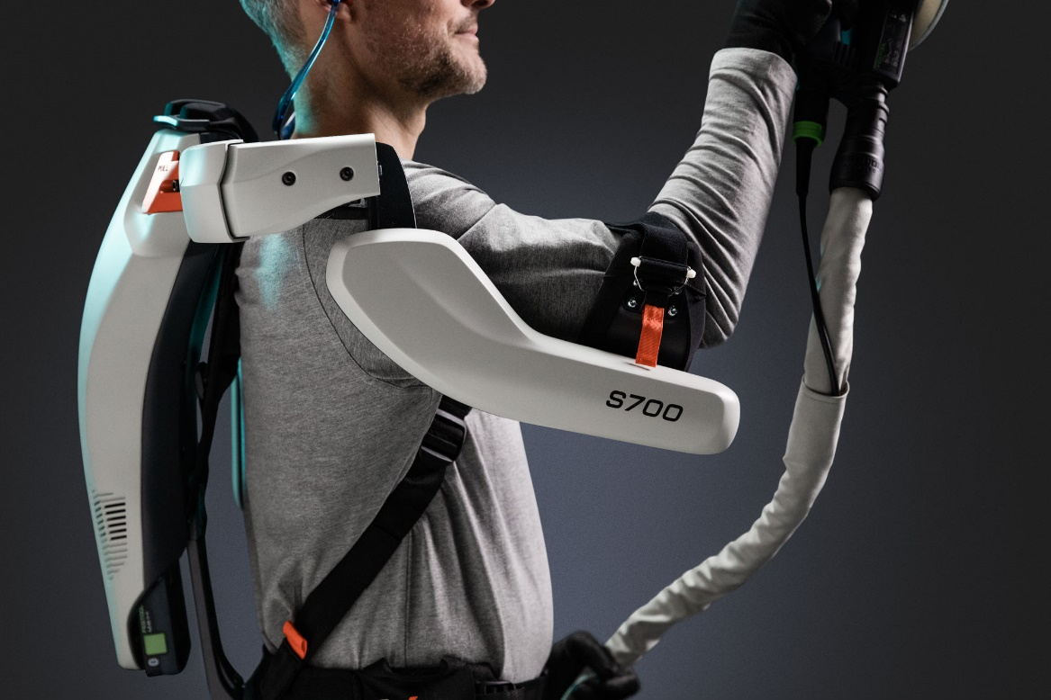
Bildunterschrift: Das akkubetriebene Schulter Exoskelett S700 von exoIQ unterstützt mit bis zu 5 kg Kraft pro Arm.

​

Nutzen sichtbar machen mit der exoIQ App
Verstehen, anwenden, bewerten: mit der exoIQ App wird nicht nur der Mehrwert des S700 für alle Beteiligten transparent. Mit ihrer Hilfe kann sogar im Vorfeld einer Anschaffung bewertet werden, ob sich ein Arbeitsplatz bzw. die dort durchgeführten Tätigkeiten mit dem Exoskelett erleichtern lassen.
Visualisierung der Unterstützungsleistung und Videoarbeitsplatzdiagnose
Die exoIQ App ermöglicht es den Betrieben auf Auswertungsbereiche und Anwendungsberichte zurückzugreifen. Mittels Reportings kann eingesehen werden, bei welchen Aktivitäten das Exoskelett unterstützt und in welchen Bereichen eine Nachjustierung nötig ist.
Aber auch wer noch kein S700 besitzt, kann ein interessantes Feature nutzen. Mittels Video Pose Detection Technologie können physische Tätigkeiten in Produktion und Fertigung aufgezeichnet und analysiert werden. So lässt sich die Eignung für bzw. voraussichtliche Entlastung durch ein Exoskelett bereits vor umfangreichen Tests einschätzen.
Ergonomische Bewertung
Die exoIQ App liefert Medizinern und Ergonomen erstmalig eine Arbeitsplatzbewertung im Live View, um die Phasen der Haupt- und Nebentätigkeiten in zeitnormalisierter Darstellung zu erkennen. Die automatische Berichterstellung detektiert Informationen zu abgenommenem Lastgewicht, Winkel, Häufigkeit und Dauer der Tätigkeit​. Das abgetragene Lastgewicht ergibt sich aus der eingestellten Unterstützung und der durchgeführten Aufgabe.
Konfiguration der Exoskelette
Das S700 wird mit vier Standard-Presets geliefert, die über das Bedienteil am Schultergurt eingestellt werden können. Um eine größtmögliche Variabilität und Anpassungsfähigkeit zu gewährleisten, können mit der exoIQ App andere Voreinstellungen auf das Exoskelett überspielt werden. Woher weiß man, für welche Anwendung welches Preset am besten geeignet ist? Dafür steht in der App ein eigener Bereich zur Verfügung, wo anhand von Videos die Einsatzgebiete und Tätigkeiten im Detail erläutert werden.
Die exoIQ App ermöglicht den Betrieben ihre Arbeitsplätze aus ergonomischer Sicht zu bewerten. Sie kann von jedem kostenlos aus den App Stores führender Anbieter bezogen werden.

Hauptfeatures auf einen Blick

Video-Arbeitsplatzdiagnose: Einsatzgebiete auch ohne Exoskelett identifizieren. Automatische Bewegungserkennung zur Ergonomiebewertung des Arbeitsplatzes.
Visualisierung der Unterstützungsleistung: Anzeige der aktuellen Kraft für nachvollziehbare Unterstützungsleistung. Live-Auswertung der Körperhaltungen nach standardisierten Ergonomie Screening Methoden.
Schnelle Konfiguration. Optimale Presets auswählen und die Exoskelette schnell an jede Arbeitsaufgabe anpassen.

Eignung von Tätigkeiten für ein Exoskelett prüfen
Eine Arbeitsplatzauswertung ist auch ohne den Besitz eines S700 im Vorfeld möglich. Hierzu kann die Tätigkeit mit der exoIQ App gefilmt und mittels Video Pose Detection Technologie analysiert werden. Die Daten können im Anschluss an exoIQ übermittelt werden, um eine weitergehende Beratung zu initiieren.

Gründerportraits

Robert Weidner wurde 1986 in Hamburg geboren und studierte Maschinenbau an der Technischen Universität Hamburg. Nach seinem Abschluss 2010 war er als wissenschaftlicher Mitarbeiter und seit 2014 als Nachwuchsgruppenleiter der interdisziplinären Nachwuchsgruppe smartASSIST (Projekt des Bundesministeriums für Bildung und Forschung) und als Gruppenleiter Robotik und Automatisierung am Laboratorium Fertigungstechnik (Professor Wulfsberg) der Helmut-Schmidt-Universität/Universität der Bundeswehr Hamburg tätig. Seit 2018 ist er Professor an der Universität Innsbruck und hat den Lehrstuhl für Fertigungstechnik inne.
„Mit unseren intelligent gestalteten Exoskeletten möchten wir die Verbesserung der Arbeitsplatzergonomie und die Reduzierung von physischen Belastungen erreichen.“
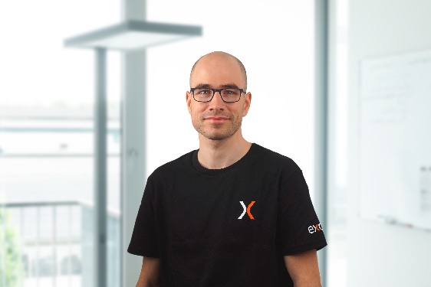
LinkedIn

Bernward Otten wurde 1989 in Frankfurt am Main geboren und studierte Medizintechnik sowie Maschinenwesen an der Technischen Universität München. Seit 2015 promoviert er an der Helmut-Schmidt-Universität Hamburg, wo er von 2015 bis 2019 Mitarbeiter der interdisziplinären Forschernachwuchsgruppe smartASSIST war und an Methoden und Konzepten zur Mensch-Technik-Interaktion forschte.
„Der Mensch als komplexe Maschine mit über 600 Muskeln ist mit seiner Evolutionsgeschichte in vielerlei Hinsicht ein spannender Sparringpartner.“
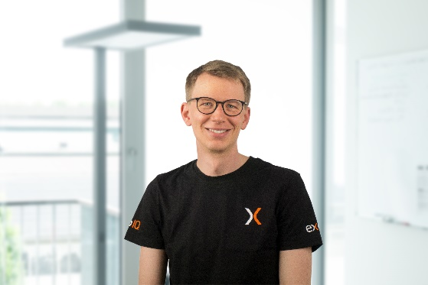
LinkedIn

Interviews
Interview mit den exoIQ Gründern Robert Weidner und Bernward Otten

- Seit wann gibt es die exoIQ GmbH und wie ist es zur Unternehmensgründung gekommen?
Weidner: Seit Ende 2014 haben wir uns im Forschungsvorhaben smartASSIST – eine interdisziplinäre Forschernachwuchsgruppe, die durch das Bundesministerium für Bildung und Forschung gefördert wurde – mit Unterstützungssystemen für Szenarien im Beruf und Alltag beschäftigt. Das Motto war „Technische Unterstützungssysteme, die die Menschen wirklich wollen“. Früh haben wir sehr gute Resonanz auf unsere Entwicklungen erhalten und den 2. Platz des handling award 2017 von industrial production in der Kategorie Handhabung und Montage gewonnen. Das hat uns motiviert, den nächsten Schritt von der Invention zur Innovation zu gehen, d.h. serienreife Produkte zu entwickeln.

Otten: Um die Innovation auch auf die Straße zu bringen haben wir die exoIQ GmbH 2017 gegründet. Seit 2018 entwickeln wir zusammen mit der TTS Tooltechnic Systems als strategischem Partner Exoskelette in hoher Qualität. Diese werden in Deutschland produzieren und über verschiedene Vertriebskanäle vertreiben.

- Woher kam die Idee, sich mit Exoskeletten zu beschäftigen?
Weidner: Es gab für uns eine Lücke zwischen automatisierten Lösungen und menschlicher Arbeit. Ansätze wie die Mensch-Roboter-Kollaboration und Hebehilfen stoßen in diese Richtung, sind jedoch häufig im Hinblick ihrer Flexibilität eingeschränkt, z.B. sind sie nur an festen Arbeitsplätzen anwendbar. Hinzu kommt, dass wir den Menschen bei der Ausführung von Aufgaben unterstützen wollten, ohne gewisse Tätigkeiten abzunehmen. Evolutionär hat der Mensch eine außerordentlich gut entwickelte Sensomotorik und kognitive Fähigkeiten, die für gegenwärtige und zukünftige Wertschöpfungsketten elementar sind.

Otten: Die Flexibilität des Menschen ist natürlich nicht nur für die Arbeitswelt wichtig, sondern natürlich auch eine unglaublich spannendes Entwicklungsobjekt. Das Muskel-Skelett-System des Menschen mit über 600 Muskeln und hochoptimierten lasttragenden Strukturen ist mit seiner langen Evolutionsgeschichte in vielerlei Hinsicht ein herausfordernder Interaktionspartner. Wenn man dann noch Randbedingungen wie Demografie, Fachkräftemangel usw. betrachtet, war es naheliegend, an physischen Unterstützungssystemen zu forschen, die den Mitarbeitenden nicht ersetzen, sondern entlasten.

- Warum ist der Mensch so ein zentrales Element bei der exoIQ Produktentwicklung?
Otten: Wir bauen Technik, die am Körper getragen wird und die mit dem Menschen synchron arbeiten muss. Nur wenn diese auf verschiedensten Ebenen mit diesem harmoniert und so bspw. durch intelligente Mechanik dem Körper angepasst als auch den Bedürfnissen und Wünschen entspricht, kann ein Exoskelett erfolgreich eingesetzt werden.

Weidner: Exoskelette sollen menschliche Bewegungen im Rahmen von Arbeitstätigkeiten unterstützen. Der Mensch soll sich hier nicht an die Technik anpassen, sondern die Technik derart gestaltet sein, dass sie sich an jedes Individuum anpassen lässt und dann unterstützt, wenn eine Unterstützung erforderlich ist. Essenziell ist somit nicht nur die Kenntnis der menschlichen Voraussetzungen und Bedürfnisse, sondern es ist auch notwendig, ihn im Entwicklungsprozess mitzunehmen sowie die Arbeitsprozesse und den Einsatzkontext zu verstehen.

- Wie entstand die Kooperation mit TTS Tooltechnic Systems und was bringen beide Partner in die gemeinsame Unternehmung mit ein?
Weidner: Aufbauend auf einem Zeitungsartikel in einer renommierten deutschen Tageszeitung, wurden wir von Festool, einer der TTS Marken, angesprochen und haben schnell gemerkt, dass wir grundsätzlich gleiche Interessen haben. Das Motto von Festool „Wir machen unsere Handwerker erfolgreich und stolz“ konnten wir teilen und es war klar, dass wir mit unseren Technologien zum Erleichtern physisch anspruchsvoller Arbeiten und der Gestaltung zukünftiger Arbeitsplätze beitragen können.

Otten: Die TTS Tooltechnic Systems und exoIQ bringen gleichermaßen ihre Kompetenzen ein. Auf der einen Seite, die besonderen Fähigkeiten zur Entwicklung und Fertigung komplexer mechatronischer Geräte mit hoher Qualität und Marktzugang, auf der anderen Seite die Grundlagen im Zusammenhang mit Unterstützungssystemen. Neben unserer Entwicklungserfahrung können wir als Gründer zudem auf ein Netzwerk aus verschiedensten Branchen zurückgreifen und unsere Expertise in der Bewertung von Exoskeletten einbringen.

- Wo soll es in Zukunft hingehen? Welche Vision haben Sie für Ihr Unternehmen?
Weidner: Wir haben das Ziel, unterstützende Technologien für verschiedene Branchen und Arbeitsplätze zu entwickeln und zu vertreiben. Die exoIQ Exoskelette sollen verschiedene Körperregionen bei manuellen Tätigkeiten entlasten. Intelligent gestaltete, mechatronische Systeme werden dies ermöglichen und werden dabei unterstützt von digitalen Tools zur Auswertung und Analyse.

Otten: Exoskelette werden so eventuell schon bald ein selbstverständlicher Bestandteil der Arbeitssysteme und integraler Bestandteil der Arbeitskleidung werden, ähnlich wie dies Schutzhelme bereits jetzt sind. Vor wenigen Jahren war die Unterstützung beim Fahrradfahren noch ein Randthema, mittlerweile werden hingegen mehr Fahrräder mit als ohne Unterstützung verkauft.

Bild- und Videomaterial

Eine Auswahl an Bildmaterial und Videos können Sie hier einsehen.
Alle Fotos finden Sie in Web-Auflösung in unserem Pressebereich auf der Homepage (Druckqualität auf Anfrage an unsere Pressestelle).
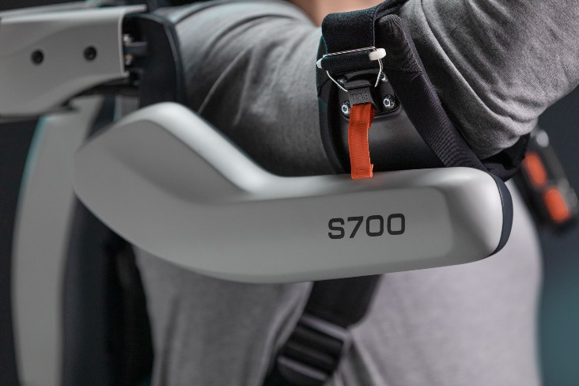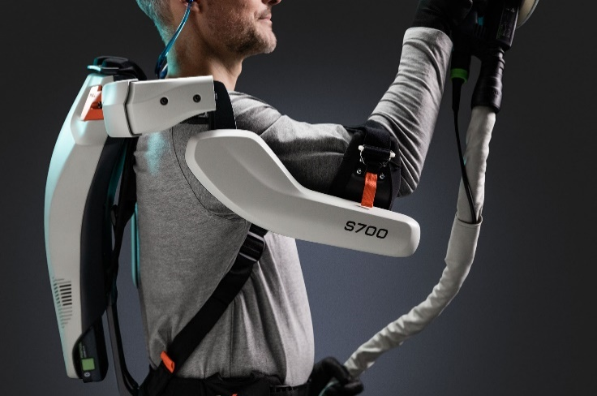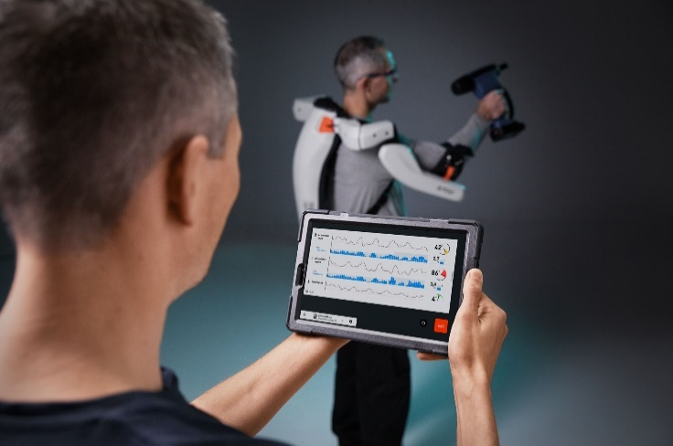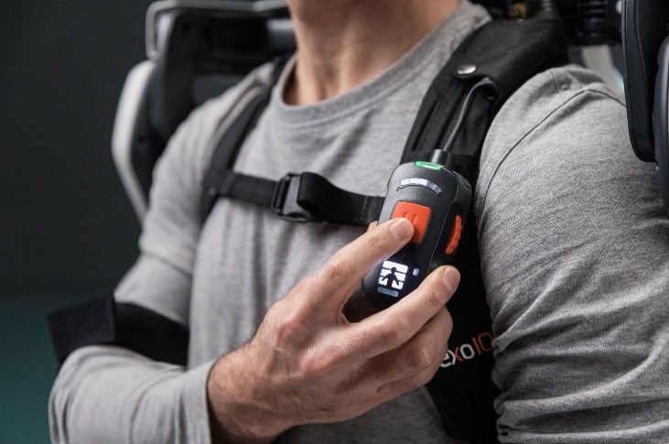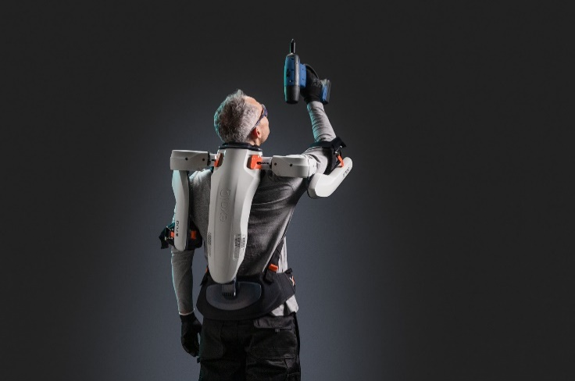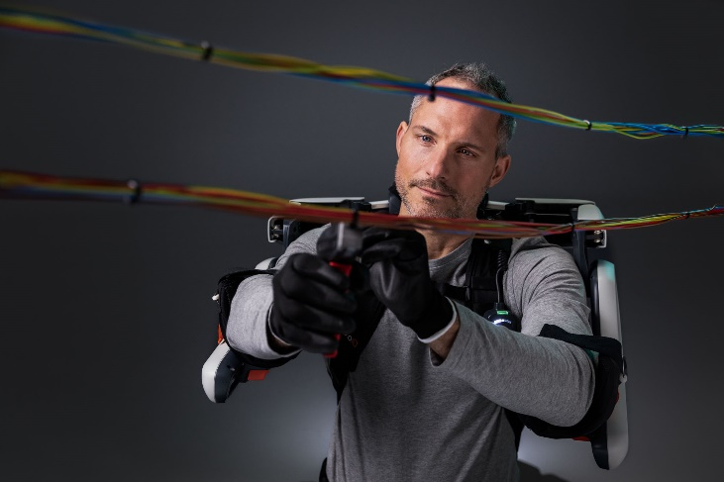

Ausblick
Messe Termine:
Die exoIQ GmbH wird auf folgenden Messen vertreten sein.
- Automatica in München vom 27.-30.06.2023
- A+A in Düsseldorf vom 24.-27.10.2023
- Schweisstec in Stuttgart vom 07.-10.11.2023
Für Interviewanfragen und vor-Ort-Terminen kontaktieren Sie bitte Anna Davies.
Weitere Infos: Neben dem neuen Schulter Exoskelett S700 kann dort auch die exoIQ App live erlebt und von den Besucherinnen und Besuchern persönlich getestet werden.

Präsenz auf Social Media
Die exoIQ präsentiert sich auf folgenden Social-Media-Kanälen:
LinkedIn
YouTube

Pressekontakt
Ansprechpartner:
Anna Davies
E-Mail:
info@exoiq.com
Telefon:
040 2393699-07

